新县农商银行

积极组织开展“3.15”诚信教育培训会

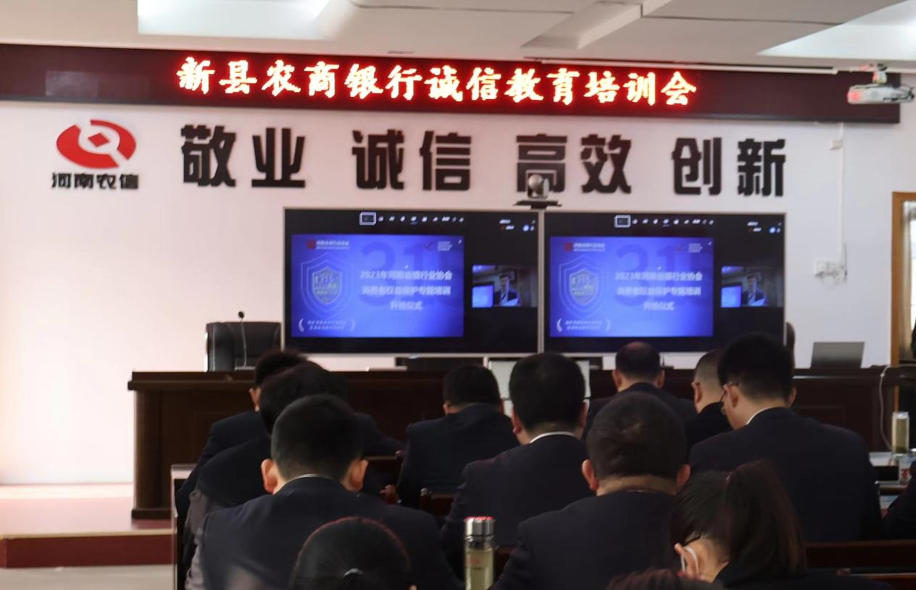3 月 15 日上午，新县农商银行在县行三楼视频会议室组织召开“3.15”诚信教育专题培训会。行纪委书记罗洪伟，中层正职共计30余人参加培训会议。

 会议传达学习了中共中央办公厅 国务院办公厅印发《关于推进社会信用体系建设高质量发展促进形成新发展格局的意见》(中办发〔2022〕25号)；《河南省人民政府办公厅关于印发河南省加快推进社会信用体系建设构建以信用为基础的新型监管机制实施方案的通知》（豫政办【2020】7号）；新县人民政府办公室关于印发《新县加快推进社会信用体系建设构建以信用为基础的新型监管机制实施方案》的通知（新政办〔2020〕25号）等关于开展诚信宣传教育活动有关文件精神，现场组织观看了我国在诚信教育实践中涌现出一些诚信典型模范案例。

会议指出，要进一步完善我行诚信建设管理制度，加大诚信建设培训力度，提高党员干部道德修养、 规范行为。要把我行干部职工诚信工作摆在重要位置，把经常性活动贯穿于党建和模范机关创建等各个环节，努力让诚信氛围融入我行干部职工的学习、生活和工作之中，引导干部职工从一言一行、 一点一滴做起，不作假、不欺诈。

 会议强调，要逐步建立干部职工个人诚信机制，通过诚信品德评价机制，对个人德育品 行情况、违纪情况等做好全方位详实记录 ，通过评价体系，对各种有违诚信的行为进行科学分析归纳，使其能时刻注意自己的行为，培养自我、调整自我、完善自我，形成稳定持久的诚信理念，不断提高自己的诚信度。

会议要求，下一步，要进一步提高认识，精心部署，与时俱进，创新方式，确保活动有成效；要结合金融行业特点进一 步把开展诚信宣传教育活动与日常信用工作紧密结合，真正达到以活动推动工作的目的。

 会后大家纷纷表示，要诚实守信，积极参与，扎实工作，通过诚信建设弘扬诚信精神，倡导文明新风，进一步提高自身的文明素质和文明程度，营造“人人思诚信，个个守信用”的浓厚诚信氛围。